


Actividad | #2 | Funciones Lineales y Cuadráticas en los Negocios.
Introducción a los Negocios.

Ingeniería en Desarrollo de Software

TUTOR: Felipe de Jesús Araux López

ALUMNO: Mónica Sarahi Velazquez Higuera

FECHA: 01- marzo - 2025

índice.

Introducción. ………………………………………………………………………………………………. 3

Descripción. ……………………………………………………………………………………………….. 4

Justificación. ………………………………………………………………………………………………. 5

Desarrollo. …………………………………………………………………………………………………. 6-7

Ejercicio 1. Función ganancia. …………………………………………………………………………. 6

Ejercicio 2. Función cuadrática. ………………………………………………………………………… 7

Conclusión. ………………………………………………………………………………………………… 8

Referencia. ………………………………………………………………………………………………… 9

Introducción.

En esta actividad estaremos llevando a cabo un plan de trabajo para llevar un control adecuado del manejo de personal de una empresa y como tal estaremos gestionando la forma de mando como gerente de esta, para así tener un buen manejo y contratación adecuada del personal entre esto también viene las formas de los procesos a realizar para que estos cumplan cada requisito que nos piden tanto semanal como mensual y cumplir metas que se nos establecen en la empresa, para esto seguiremos los pasos que se nos brindan en los materiales descargables para así obtener lo requerido en esta actividad.
Descripción.

En esta actividad estaremos realizando las formas de llevar una buena administración de negocio para mejorar nuestras ventas y tener claro los propósitos de este mismo para llegar al éxito en una empresa y así tener claro todo lo que se tiene que realizar día con día para tener las ganancias necesarias y esta empresa siga en pie, como en la actividad anterior se menciona para mejorar una empresa se empieza desde que contratas a una persona es el analizar y buscar donde esta persona se desenvuelva correctamente y no tener errores para así llevar la empresa Asia arriba y no tener perdidas, al realizar la entrevista el saber las necesidades que este conlleva y así poder ofrecer un puesto siempre llevando a cabo los pasos necesarios para poder realizar la contratación adecuada como se nos explica en los procedimientos de contratación de personal que se nos muestra como aprendizajes para realizar estas actividades.

Justificación.

Esta actividad se está realizando con el fin de aprender un poco más sobre lo que es liderazgo, entre esto va el aprendes a manejar tanto a una persona como a un grupo de personas enfatizando en el saber para qué puesto sería el adecuado este individuo. Al realizar este proyecto nos brinda la información suficiente para poder llevar a cabo una buena contratación y ubicación de los colaboradores en una empresa y esto nos ayuda a que todo fluya como debe de ser dando los mejores números a la empresa dejando las metas en claro de que es lo que se debe de hacer para obtener nuestros logros y metas a cumplir que en este trabajo se nos brindad.

Desarrollo.

Ejercicio 1. Función ganancia: La empresa de teclados tiene un costo fijo de 700 dólares. Además, los costos de producción de un teclado son de 3.50 dólares. Si se vende cada uno en $8.50 dólares:

- Escribir la función de ganancia.

B = 700
M = 3.50

π(q) = R (q) – C (q)
π(q) = 8.50q – (700 +3.50)
π(q) = 8.50q -700 – 3.50
π(q) = 8.50q - 3.50q – 700
π(q) = 5q – 700

o = 5q - 700
q = 700/5
q = 140

b) ¿Cuántos teclados necesita vender para obtener una ganancia positiva?

Ejercicio 2. Función cuadrática: La compañía de focos presenta la siguiente ecuación cuadrática en las ganancias de este año:

gx = - x2 + 12 x + 15

Donde x es el precio puesto a cada unidad y g(x) es la ganancia expresada en miles de pesos:

- Resolver la función con la tabla de valores sustituyendo x para obtener los valores de y.

X= - x2 + 12 x + 15
X= b / 2a = (12) / 2(-1) = 12/-2 = -6

- Diseñar la gráfica en el plano cartesiano los resultados de la tabla de valores.

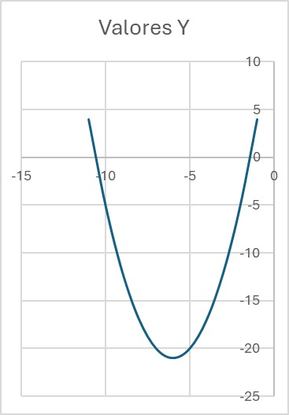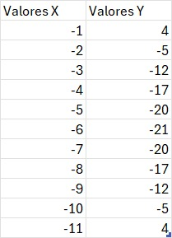

- ¿Cuál debería ser el precio de cada artículo para tener la máxima ganancia?

R= en -6 tendremos una máxima ganancia

d) Si el precio es de $8, ¿cuál es la ganancia?

R = nos ubicaremos en la línea x=-8, y valor y= -17y en este caso el costo serio de y 17,000, esto representa el valor de vender en $8

Conclusión.

Esta actividad se está realizando con la finalidad de aprender un poco más sobre como realizar las operaciones y formación de una empresa para así poder gestionar a los colaboradores el que tienen que realizar y como acomodar a las personas para que cada una de estas actividades que se pidan se concluyan con éxito, todo esto nos estará ayudando en el día a día si en un cierto tiempo llegamos a tener este nivel de gestiona miento nos permita realizarlo con mayor facilidad y rapidez dejando en claro cada uno de los movimientos a realizar si esto no se está llevando a cabo y poder tener aún más capacitado al personal para el cumplimiento de estas metas que en cualquier empresa te puede llegar a pedir, ya que, es una base fundamental para llegar al éxito de las empresas y no tener que recortar personal o llegar está a la quiebra.

Referencias.

Parábolas: Ecuación general | Desmos

COP_L_IN_TU.pdf

